BÁO CÁO TUẦN
Giai đoạn: Kiểm thử và thu thập dữ liệu trên HMI/Engineering Station
Hệ thống phát hiện xâm nhập ICS-IDS cho PLC Siemens S7
Ngày báo cáo: 22/06/2026

MỤC LỤC TÓM TẮT
1. Tổng quan tuần làm việc
2. Bối cảnh và mục tiêu nghiên cứu
3. Môi trường thực nghiệm mở rộng
4. Kịch bản 1 - Khảo sát dịch vụ mạng
5. Kịch bản 2 - Thu thập thông tin hệ thống qua SMB
6. Kịch bản 3 - Đánh giá xác thực SMB và xác minh RDP
7. Đánh giá khả năng chống tấn công MITM trên S7-1500
8. Kết quả thực hiện trong tuần
9. Ý nghĩa đối với hệ thống IDS
10. Đánh giá rủi ro
11. Hạn chế và kế hoạch tuần tới

1. Tổng quan tuần làm việc
Trong hai tuần trước, nhóm tập trung xây dựng bộ dữ liệu và pipeline phục vụ hệ thống phát hiện xâm nhập ICS-IDS cho PLC Siemens S7. Các công việc chính bao gồm xây dựng dataset từ lưu lượng mạng công nghiệp, thiết kế pipeline 4-view, kiểm soát feature leakage và đánh giá mô hình bằng Grouped Cross-Validation.
Tuần này, nhóm mở rộng phạm vi nghiên cứu sang Engineering Station - thành phần trung gian giữa người vận hành và PLC, đồng thời là nơi triển khai TIA Portal và WinCC Runtime. Bên cạnh việc đánh giá mức độ an toàn của Engineering Station, nhóm tiến hành thu thập và phân tích các mẫu lưu lượng mạng phát sinh trong quá trình thực hiện các kịch bản thử nghiệm. Những dữ liệu này đóng vai trò quan trọng trong việc mở rộng bộ dữ liệu nghiên cứu và hoàn thiện hệ thống phát hiện xâm nhập ICS-IDS đang được xây dựng.
Ngoài ba kịch bản chính, nhóm thực hiện thêm một thử nghiệm MITM nhằm đánh giá khả năng can thiệp vào luồng S7comm giữa PLC và HMI. Thử nghiệm không thành công do cơ chế bảo vệ của S7comm-plus trên S7-1500. Tuy nhiên, kết quả này có giá trị nghiên cứu vì cho thấy hướng tấn công trực tiếp vào luồng giao thức có thể bị hạn chế, trong khi Engineering Station vẫn là điểm cần giám sát trong hệ thống ICS.
Bảng 1. Tiến độ thực hiện ba tuần gần đây
Tuần | Nội dung chính | Trạng thái
08/06/2026 | Xây dựng dataset ban đầu, baseline RF + MLP | Hoàn thành
16/06/2026 | Pipeline 4-view, leakage control, Grouped CV | Hoàn thành
22/06/2026 | Kiểm thử Engineering Station và thử nghiệm MITM | Tuần này

2. Bối cảnh và mục tiêu nghiên cứu

2.1. Vai trò của Engineering Station trong hệ thống ICS
Trong hệ thống ICS, PLC là thiết bị trực tiếp điều khiển quá trình vật lý, nhưng PLC không hoạt động độc lập. Việc lập trình, cấu hình, giám sát và bảo trì PLC thường được thực hiện thông qua Engineering Station. Trong testbed của nhóm, Engineering Station được cài đặt TIA Portal và WinCC Runtime, do đó đây là thành phần có ảnh hưởng trực tiếp tới quá trình vận hành hệ thống.
Nếu Engineering Station bị truy cập trái phép hoặc bị cấu hình không an toàn, kẻ tấn công có thể tác động gián tiếp tới PLC thông qua các công cụ hợp pháp vốn được sử dụng cho vận hành. Vì vậy, việc nghiên cứu các hành vi bất thường trên Engineering Station giúp hoàn thiện hơn phạm vi giám sát của hệ thống ICS-IDS, thay vì chỉ tập trung vào các gói tin đi trực tiếp tới PLC.
Trong báo cáo này, các dịch vụ như SMB, RDP, Windows authentication và VMware được xem là các thành phần hỗ trợ vận hành trên Engineering Station; các dịch vụ như S7comm và OPC-UA được xem là thành phần liên quan trực tiếp tới giao tiếp công nghiệp. Cách phân loại này giúp báo cáo dễ theo dõi mà không cần trình bày quá sâu về mô hình phân tầng IT/OT.

2.2. Mục tiêu nghiên cứu tuần này
Tuần này, nhóm thực hiện các kịch bản theo trình tự gần với một chuỗi sự kiện thực tế: khảo sát dịch vụ, thu thập thông tin, đánh giá cơ chế xác thực, xác minh khả năng truy cập từ xa và thử nghiệm can thiệp luồng giao thức S7comm. Mục tiêu chính là thu thập dữ liệu phục vụ IDS và đánh giá vai trò của Engineering Station trong bức tranh an toàn tổng thể của hệ thống.
[1] Port Scanning -> Xác định bề mặt dịch vụ trên Engineering Station
↓
[2] SMB Enumeration -> Thu thập thông tin hệ thống, user, share
↓
[3] SMB Credential Test -> Đánh giá cơ chế xác thực SMB
↓
[4] RDP Verification -> Xác minh khả năng truy cập từ xa
↓
[5] MITM S7comm -> Đánh giá khả năng can thiệp luồng PLC-HMI

3. Môi trường thực nghiệm mở rộng

3.1. Kiến trúc hệ thống
Môi trường thực nghiệm gồm ba thành phần chính: PLC Siemens S7-1500, Engineering Station và máy thực hiện kiểm thử. Sơ đồ dưới đây thể hiện quan hệ giữa các thành phần trong mạng 192.168.210.0/24.
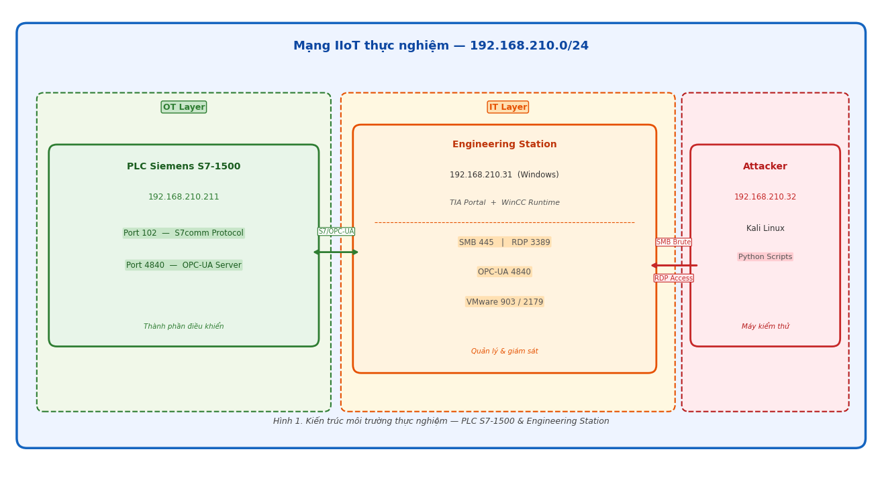
Hình 1. Kiến trúc môi trường thực nghiệm mở rộng sử dụng PLC Siemens S7-1500 và Engineering Station

3.2. Phân loại dịch vụ quan sát được
Trong quá trình khảo sát, Engineering Station mở đồng thời nhiều dịch vụ quản trị và dịch vụ công nghiệp. Điều này tạo ra bề mặt quan sát đa dạng, phù hợp để thu thập thêm dữ liệu cho hệ thống IDS.
Bảng 2. Dịch vụ quan sát được trên Engineering Station (.31)
Port | Dịch vụ | Nhóm | Ghi chú
135 | MSRPC | Quản trị Windows | Windows RPC - bình thường
139 | NetBIOS-SSN | SMB/NetBIOS | SMB legacy
445 | SMB | Dịch vụ chia sẻ | Mục tiêu khảo sát chính
903 | VMware Auth | Ảo hóa | Xác nhận .31 có VMware
2179 | VMware RDP | Ảo hóa | VM console access
3389 | RDP | Truy cập từ xa | Remote Desktop
4840 | OPC-UA | Giao tiếp công nghiệp | WinCC OPC-UA server
4002 | Chưa xác định | Cần khảo sát thêm | Cần điều tra tiếp
7070 | SSL/Unknown | Cần khảo sát thêm | Cần điều tra tiếp

Phát hiện đáng chú ý là port 903 và 2179 liên quan tới VMware. Điều này cho thấy Engineering Station có thể đồng thời đóng vai trò máy chủ ảo hóa trong testbed, từ đó làm thay đổi giả thuyết ban đầu về topology vật lý của hệ thống.

4. Kịch bản 1 - Khảo sát dịch vụ mạng

4.1. Mục tiêu
Mục tiêu của kịch bản này là xác định các dịch vụ đang hoạt động trên Engineering Station và xây dựng bản đồ bề mặt dịch vụ phục vụ phân tích IDS.

4.2. Phương pháp thực hiện
Script test_port_scan.py thực hiện quét theo ba phase. Phase 1 sử dụng TCP connect scan với nhiều worker để quét các port phổ biến. Phase 2 thực hiện banner grabbing trên các port mở. Phase 3 quét lại các port mở nhiều lần với timeout ngắn nhằm tạo thêm lưu lượng đặc trưng cho IDS.
- COMMON_PORTS: các port phổ biến trong môi trường Windows và dịch vụ mạng.
- ICS_OT_PORTS: các port công nghiệp như S7comm 102, Modbus 502, OPC-UA 4840, EtherNet/IP 44818.
- VULN_PORTS: một số port thường xuất hiện trong công cụ kiểm thử hoặc backdoor, dùng để hoàn thiện danh sách quan sát.

4.3. Kết quả thu được
Bảng 3. Kết quả Port Scan trên Engineering Station (.31)

Port | Dịch vụ | Nhóm | Phát hiện qua
135 | MSRPC | Windows | TCP Scan
139 | NetBIOS-SSN | SMB/NetBIOS | TCP Scan
445 | SMB | Chia sẻ file | TCP Scan + Banner
903 | VMware Auth | Ảo hóa | TCP Scan
2179 | VMware RDP | Ảo hóa | TCP Scan
3389 | RDP | Truy cập từ xa | TCP Scan + Banner
4840 | OPC-UA | Công nghiệp | TCP Scan + Banner
4002 | Unknown | Chưa xác định | TCP Scan
7070 | SSL | Chưa xác định | TCP Scan

Tổng số record sinh ra trong quá trình khảo sát khoảng 156 record, bao gồm phase quét ban đầu, banner grabbing và aggressive rescan. Kết quả cho thấy Engineering Station có nhiều dịch vụ đang mở, đặc biệt là SMB, RDP, OPC-UA và VMware.
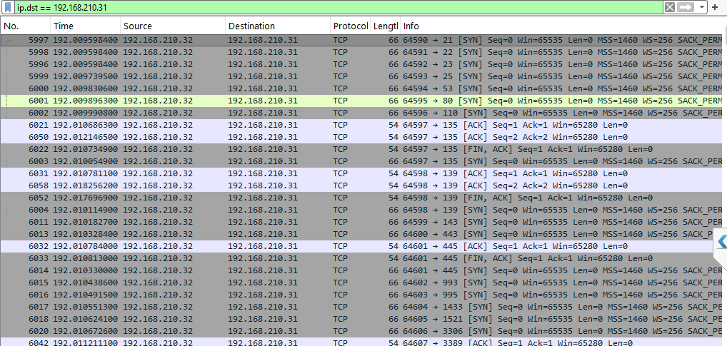
Hình 2. Kết quả khảo sát dịch vụ mạng trên Engineering Station

4.4. Đặc trưng traffic cho IDS
- tcp_syn_count tăng trong thời gian ngắn.
- dst_port_unique cao do nhiều port đích được kiểm tra từ cùng một nguồn.
- tcp_rst_count tăng do nhiều port đóng phản hồi RST.
- connection_duration_mean thấp do các kết nối ngắn hạn liên tiếp.

5. Kịch bản 2 - Thu thập thông tin hệ thống qua SMB

5.1. Mục tiêu
Mục tiêu là thu thập thông tin hệ thống qua SMB mà không sử dụng credential, đồng thời tạo lưu lượng đặc trưng của hành vi Reconnaissance/Discovery.

5.2. Phương pháp thực hiện
Script test_smb_enum.py được tổ chức thành bảy phase, từ probe port SMB/NetBIOS, NetBIOS deep scan, share enumeration, SMB2 negotiate probe, RPC named pipe probe, timing variation cho tới repeated TCP probe. Cách tổ chức này giúp dữ liệu thu được có nhiều dạng timing khác nhau, phù hợp để đánh giá khả năng phát hiện của IDS trong cả trường hợp quét nhanh và quét chậm.
Bảng 4. Các phase trong kịch bản SMB Enumeration
Phase | Nội dung | Số record
1 | Port Probe SMB/NetBIOS | 4
2 | NetBIOS Deep Scan | 8
3 | Share Enumeration | 50
4 | SMB2 Negotiate Probe | 20
5 | RPC Named Pipe Probe | 8
6 | Timing Variation | 35
7 | Repeated TCP Probe | 80

5.3. Kết quả thu được
Tổng cộng khoảng 205 record được ghi vào logs/smb_enum_results.csv. Engineering Station được xác nhận là máy Workgroup, không join Active Directory. Đây là cấu hình thường gặp trong môi trường ICS do yêu cầu vận hành độc lập, nhưng đồng thời làm giảm khả năng áp dụng chính sách bảo mật tập trung.
Toàn bộ bảy phase không sử dụng credential; traffic chủ yếu gồm TCP handshake và SMB2 Negotiate, không có NTLMSSP. Điều này phản ánh nhóm hành vi thu thập thông tin trước xác thực, thường xuất hiện ở giai đoạn đầu của một chuỗi sự kiện tấn công.
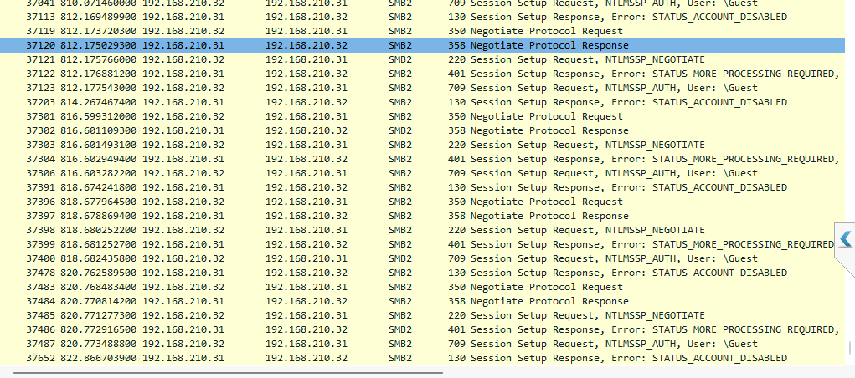
Hình 4. Thông tin hệ thống thu được thông qua SMB Enumeration

5.4. Đặc trưng traffic cho IDS
- tcp_active_streams cao do nhiều phiên SMB ngắn.
- smb_negotiate_count tăng bất thường nhưng không dẫn tới session đầy đủ.
- Truy cập lặp lại vào các port SMB/NetBIOS từ cùng một nguồn.
- inter_session_delta thể hiện các mẫu timing khác nhau: chậm, nhanh và ngẫu nhiên.

6. Kịch bản 3 - Đánh giá xác thực SMB và xác minh RDP

6.1. Mục tiêu
Mục tiêu là đánh giá mức độ an toàn của cơ chế xác thực SMB và kiểm tra khả năng sử dụng cùng thông tin xác thực để truy cập RDP trên Engineering Station trong phạm vi testbed được kiểm soát.

6.2. Phương pháp thực hiện
Script test_smb_brute.py sử dụng thư viện smbprotocol để thực hiện xác thực SMB2 thực sự, có NTLMSSP. Khác với SMB Enumeration chỉ dừng ở Negotiate, kịch bản này tạo ra lưu lượng xác thực đầy đủ, phù hợp để xây dựng đặc trưng nhận diện Credential Access.
Bảng 5. Cấu hình kiểm thử xác thực SMB
Tham số | Giá trị
Username | Administrator, administrator, admin, Admin, operator, engineer
Password | 20 password phổ biến trong môi trường lab/ICS
Tổng số lần thử | 6 x 20 = 120
Delay | 2 giây giữa mỗi lần thử
Lockout guard | Tối đa 8 lần/user, cooldown 620 giây
Thư viện | smbprotocol - SMB2/NTLMSSP

6.3. Kết quả thu được
Credential được tìm thấy trong nhóm mặc định ICS trước khi cần chạy tới wordlist mở rộng. Tài khoản Admin với mật khẩu thuộc danh sách thử nghiệm được xác thực thành công qua SMB2. Trong báo cáo, mật khẩu thực tế cần được che dưới dạng ******** để tránh lộ thông tin nhạy cảm.
Bảng 6. Thống kê kịch bản đánh giá xác thực SMB
Chỉ số | Giá trị
Tổng lần thử | 120
Thành công | 1
Thất bại | Dừng khi tìm được credential hợp lệ
Nhóm credential | Nhóm 1 - ICS defaults
Giao thức | SMB2 (NTLMSSP)
Kết quả lưu | test_results/smb_brute_*/smb_brute_result.json

Script test_rdp_access.py đọc credential.json từ kết quả kiểm thử và mở kết nối RDP bằng mstsc. Kết quả xác nhận cùng thông tin xác thực có thể được sử dụng cho RDP, do cả SMB và RDP đều dựa trên Windows account. Sau khi xác minh RDP, nhóm có thể quan sát Engineering Station phục vụ đánh giá môi trường nghiên cứu, bao gồm TIA Portal và WinCC Runtime.

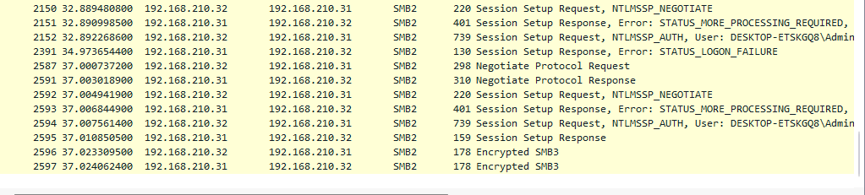
Hình 5. Kết quả kiểm thử khả năng chống dò quét thông tin xác thực SMB

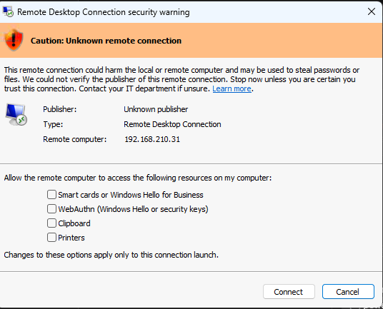
Hình 6. Truy cập Engineering Station phục vụ đánh giá môi trường nghiên cứu
Cảnh báo xuất hiện do Engineering Station sử dụng self-signed certificate, không ảnh hưởng đến khả năng kết nối RDP trong môi trường thực nghiệm nội bộ.

6.4. Đặc trưng traffic cho IDS
- smb_auth_count tăng liên tục do nhiều NTLMSSP authentication request.
- smb_auth_failure_rate cao trước thời điểm xác thực thành công.
- inter_session_delta khoảng 2 giây, phản ánh delay cố định của công cụ kiểm thử.
- Sau khi xác thực thành công, xuất hiện phiên RDP dài hơn so với các phiên SMB ngắn.

7. Đánh giá khả năng chống tấn công MITM trên S7-1500

7.1. Mục tiêu và thiết kế
Sau khi xác minh khả năng truy cập Engineering Station, nhóm thực hiện thêm một thử nghiệm độc lập nhằm đánh giá khả năng can thiệp vào luồng S7comm giữa PLC .211 và HMI .31. Mục tiêu là xác định liệu các giá trị hiển thị trên HMI có thể bị chỉnh sửa trong khi PLC vẫn hoạt động bình thường hay không.
M5.0 = START | M5.1 = STOP | M5.4 = Vat_1 | M5.6 = Vat_2
M6.0 = Vat_3
MD50 = Times_1 | MD54 = CD1 | MD58 = CD2 | MD62 = CD3
Kịch bản được thiết kế với các bước ARP poisoning, bật IP forwarding, sniff traffic trên port 102, thử sửa payload S7comm và forward lại gói tin. Đây là thử nghiệm phục vụ đánh giá khả năng bảo vệ của giao thức trong môi trường kiểm soát, không phải thao tác trên hệ thống sản xuất.

7.2. Kết quả quan sát
Thử nghiệm không thành công trong việc sửa payload. Script có thể quan sát được packet đi qua, cho thấy ARP poisoning tạo được vị trí trung gian trong luồng truyền. Tuy nhiên, khi payload bị chỉnh sửa và forward, HMI không cập nhật giá trị sai. Điều này cho thấy gói tin bị chỉnh sửa đã bị phát hiện hoặc bị loại bỏ ở lớp giao thức/ứng dụng.
Nguyên nhân kỹ thuật được giả thuyết là S7-1500 sử dụng S7comm-plus thay vì S7comm classic. S7comm-plus có các cơ chế như kiểm tra toàn vẹn PDU, ràng buộc phiên và một phần dữ liệu được bảo vệ ở tầng ứng dụng.

7.3. Ý nghĩa của kết quả thất bại
Kết quả thất bại này có giá trị nghiên cứu. Nó cho thấy việc can thiệp trực tiếp vào luồng giao thức trên S7-1500 khó hơn so với các thế hệ sử dụng S7comm classic. Vì vậy, trong nhiều trường hợp, việc giám sát Engineering Station và các dịch vụ hỗ trợ vận hành vẫn rất quan trọng đối với IDS, bởi đây là nơi các hành vi bất thường có thể xuất hiện trước khi có tác động xuống PLC.
Bảng 7. So sánh S7comm classic và S7comm-plus về khả năng chống MITM
Đặc điểm | S7comm classic | S7comm-plus
Integrity check | Không có | Có
Payload encryption | Không | Một phần
MITM payload manipulation | Có thể thực hiện trong một số điều kiện | Không khả thi trong thử nghiệm này
Thiết bị áp dụng | S7-300, S7-400, S7-1200 đời cũ | S7-1500, S7-1200 firmware mới

8. Kết quả thực hiện trong tuần
Tuần này, nhóm đã hoàn thành các hoạt động kiểm thử trên Engineering Station, đồng thời thu thập được thêm nhiều mẫu lưu lượng phục vụ mở rộng dataset IDS. Bảng dưới đây tổng hợp các kết quả chính.
Bảng 8. Tổng hợp kết quả thực hiện trong tuần
Nội dung | Kết quả | Ghi chú
Port Scanning | Hoàn thành | Sinh khoảng 156 record
SMB Enumeration | Hoàn thành | Sinh khoảng 205 record
SMB Credential Assessment | Hoàn thành | Sinh khoảng 120 record
RDP Verification | Hoàn thành | Xác minh truy cập từ xa trong testbed
MITM Evaluation | Hoàn thành | Không sửa được payload do S7comm-plus
Thu thập dữ liệu IDS | Hoàn thành | Có thể tích hợp vào pipeline 4-view

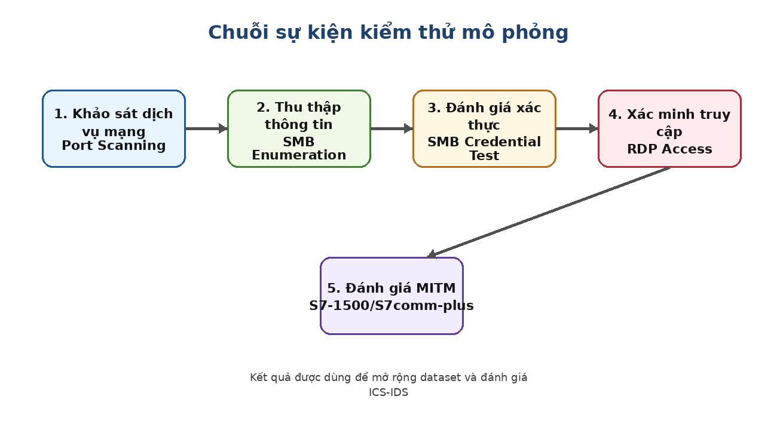
Hình 7. Chuỗi sự kiện kiểm thử mô phỏng trong môi trường thực nghiệm

9. Ý nghĩa đối với hệ thống IDS

9.1. Nhãn dữ liệu mới đề xuất
Bảng 9. Ánh xạ kịch bản sang nhãn IDS đề xuất
Kịch bản | Nhãn đề xuất | Số record/session
Port Scanning | SCAN_IT | ~156
SMB Enumeration | SMB_ENUM | ~205
SMB Credential Assessment | SMB_BRUTE | ~120
RDP Verification | RDP_ACCESS | 1 session
MITM/ARP Poisoning | ARP_POISON (đề xuất) | traffic quan sát

Nhãn SCAN_IT được đặt khác với nhãn SCAN đã có trong dataset trước đó để phân biệt giữa hoạt động quét dịch vụ hỗ trợ vận hành trên Engineering Station và hoạt động quét trực tiếp vào giao thức S7/PLC.
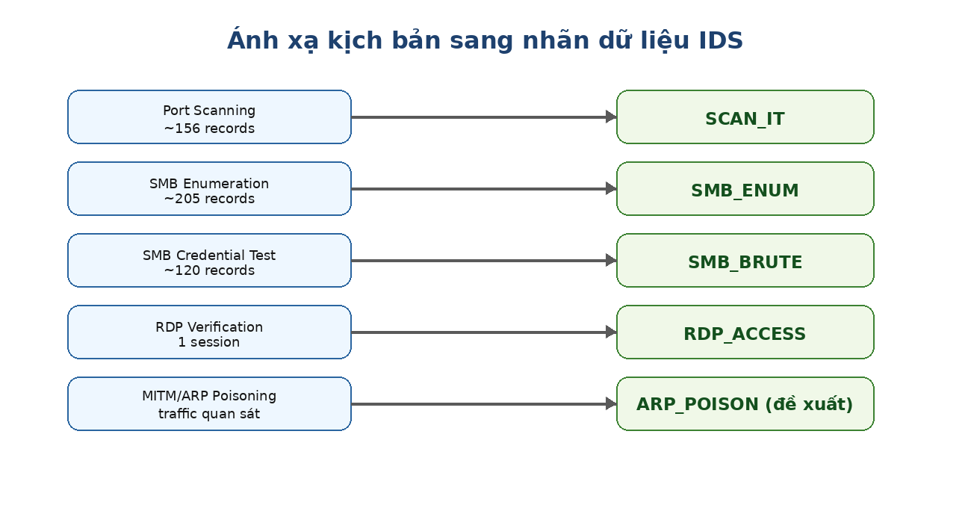
Hình 8. Ánh xạ các kịch bản thực nghiệm sang nhãn dữ liệu IDS

9.2. Hiệu quả của từng view trong pipeline 4-view
Kết quả tuần này cung cấp thêm bằng chứng thực nghiệm để đánh giá pipeline 4-view đã xây dựng ở tuần trước. Network-only view được kỳ vọng hiệu quả với các kịch bản Port Scan, SMB Enumeration và SMB Credential Assessment vì các kịch bản này tạo pattern traffic rõ ràng. Process-monitor view ít có giá trị ở giai đoạn đầu vì PLC vẫn chạy bình thường và các tag không thay đổi. Fusion view có ý nghĩa khi kết hợp các sự kiện trên Engineering Station với những kịch bản tác động trực tiếp tới PLC ở các tuần trước.
Leakage-ablation view vẫn cần được kiểm tra cẩn thận, đặc biệt với các cột như capture_role, source_file hoặc các metadata có thể khiến mô hình học nhầm nguồn sinh traffic thay vì học hành vi bất thường.

9.3. Kết quả MITM và dataset
Thử nghiệm MITM không tạo ra dữ liệu tấn công thành công để đưa trực tiếp vào nhóm Manipulation. Tuy nhiên, traffic ARP poisoning và S7comm interception vẫn có giá trị, có thể được xem xét như một nhãn riêng ARP_POISON nếu cần mở rộng dataset trong các giai đoạn sau.

10. Đánh giá rủi ro
Bảng 10. Đánh giá mức độ ảnh hưởng của các kịch bản
Kịch bản | Mức độ rủi ro | Khả năng phát hiện | Tác động thực tế
Port Scanning | Thấp | Cao - pattern rõ | Thăm dò, chưa gây hại trực tiếp
SMB Enumeration | Trung bình | Trung bình | Lộ thông tin hệ thống
SMB Credential Assessment | Cao | Trung bình nếu delay chậm | Có thể dẫn tới truy cập Engineering Station
RDP Verification | Rất cao | Thấp nếu dùng credential hợp lệ | Truy cập mức quản trị vào môi trường vận hành
MITM S7comm-plus | Không khả thi trong thử nghiệm | Không áp dụng | Bị chặn bởi cơ chế giao thức

Nhìn chung, các hoạt động ban đầu chủ yếu xảy ra trên Engineering Station và chưa làm thay đổi trạng thái PLC. Tuy nhiên, nếu không được giám sát, chúng có thể trở thành bước chuẩn bị cho các hành vi tác động sâu hơn tới hệ thống điều khiển.

11. Hạn chế và kế hoạch tuần tới

11.1. Hạn chế
- OPC-UA chưa khai thác được do thư viện opcua/freeopcua không tương thích tốt với Python 3.14; nhóm đang chuyển sang asyncua để thử lại.
- VMware console chưa được điều tra đầy đủ; port 903 xác nhận có VMware nhưng chưa xác định danh sách VM đang chạy.
- Sau khi xác minh RDP, nhóm chưa thực hiện phân tích sâu TIA Portal hoặc WinCC tag injection.
- Thử nghiệm MITM chưa thành công do S7comm-plus trên S7-1500 có cơ chế bảo vệ toàn vẹn dữ liệu.

11.2. Kế hoạch tuần tới
Bảng 11. Kế hoạch tuần tới
Hạng mục | Nội dung | Mục tiêu đối với IDS | Ưu tiên
OPC-UA Enumeration | Dùng asyncua kết nối opc.tcp://192.168.210.31:4840, browse node tree WinCC | Sinh dữ liệu Discovery/OPC-UA | Cao
OPC-UA Data Access | Đánh giá khả năng đọc/ghi tag qua endpoint Anonymous | Sinh dữ liệu Manipulation | Cao
TIA Portal Analysis | Mở TIA Portal qua RDP, kiểm tra project hiện tại | Đánh giá liên hệ với PLC Tags | Cao
Dataset Integration | Bổ sung SCAN_IT, SMB_ENUM, SMB_BRUTE vào pipeline 4-view | Mở rộng tập huấn luyện/đánh giá | Trung bình
VMware Console | Điều tra port 903, xác định VM đang chạy | Hoàn thiện mô tả topology | Trung bình
MITM Research | Nghiên cứu cơ chế integrity protection của S7comm-plus | Làm rõ giới hạn của tấn công giao thức | Thấp

Kết quả của các công việc trên sẽ được sử dụng để tiếp tục mở rộng dataset và đánh giá khả năng phát hiện của hệ thống IDS đối với các mối đe dọa xuất phát từ Engineering Station cũng như các thao tác tác động tới PLC trong giai đoạn sau.

